B O P E P O

PERSONALIZE O SEU BOLETO
“SIMPLE LIKE THAT”

Com o componente Bopepo, personalizar um boleto se tornou uma tarefa muito simples. Seguindo os passos abaixo, em poucos instantes você será capaz de criar o seu próprio boleto, com imagens, textos e todo tipo de informação que desejar inserir.

Requisitos:
- Open Office 2.3.
- Arquivo BoletoTemplate.odt, disponibilizado pelo grupo JRimum.
- Imagens JRilogo.png e JRiboy.png, disponibilizadas pelo grupo JRimum (OPCIONAL).

Para facilitar a aprendizado, o tutorial se divide em duas partes. A primeira ensina ao usuário a inserir imagens e texto estático. A segunda parte mostra ao usuário como inserir textos dinâmicos, ou seja, textos que serão preenchidos em tempo de execução e que serão indicados pelo próprio usuário.

Parte 1 – Adicionando imagens e texto estático

Abra o arquivo “BoletoTemplate.odt” no Open Office. Assim que abrir o arquivo, você perceberá que na parte inferior está presente toda a estrutura do boleto, enquanto que na parte superior há somente parágrafos em branco, sem texto algum.

Com o documento aberto, vamos iniciar o processo de personalização. Vamos começar adicionando imagens. Através do menu “Insert > Picture > From File”, insira as imagens Jrilogo.png (logotipo do grupo JRimum) e JRiboy.png (mascote do grupo JRimum). Após inserir as duas imagens, as posicione conforme a figura abaixo:

Atenção: Ao inserir as imagens ou texto, a imagem do boleto pode descer um pouco. Para corrigir isto, basta remover alguns parágrafos vazios.

Inseridas as imagens, agora vamos escrever um pouco. Logo abaixo das imagens, escreva o texto descrito abaixo (fonte Times New Roman, tamanho 16, itálico):
Caro sacado, gostaríamos de desejar um feliz ano novo, cheio de paz e de muitas realizações, sempre lembrando que pagar as contas em dia é muito importante e evita aborrecimentos.

Com carinho, seu credor.

Após inseridas as imagens e o texto, o seu boleto personalizado deve estar semelhante a figura abaixo:

Agora salve o documento. Em seguida, gere um arquivo PDF deste documento. Para isso acesse o menu “File > Export As PDF” e clique em EXPORT. Salve com o nome BoletoTemplate.pdf.

Obs:Por padrão não se faz necessário configurar nada, entretanto caso tenha algum problema, certifique-se que o gerador de PDF do Open Office está utilizando a configuração padrão descrita abaixo.
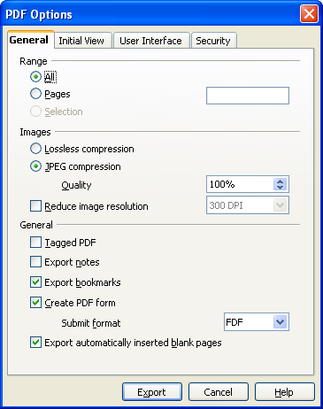
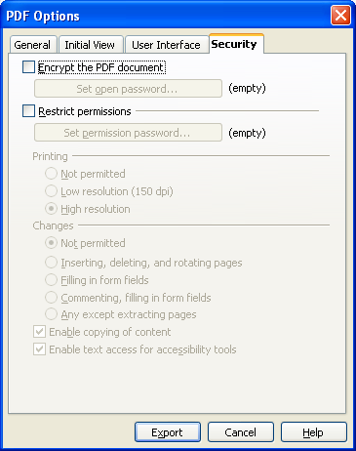
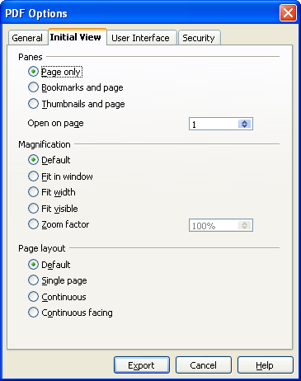

Com o arquivo BoletoTemplate.pdf em mãos, agora chegamos ao último passo do processo de personalização: a impressão dos boletos. Para isso basta informar a uma instância da classe BoletoViewer o local no qual encontra-se o arquivo BoletoTemplate.pdf, através do método setTemplate(File arquivo).

Para mais detalhes, consultar tutorial sobre boleto.

Parte 2 – Adicionando texto dinâmico

EM BREVE...

